

**Escuela Normal de Educación Preescolar**

**Licenciatura en educación preescolar**

**Materia:** Trabajo docente y proyectos de mejora escolar

**Maestra:** Fabiola Valero Torres

**Alumna:** Edna Natalya Dávila Bernal #2

**“Sabias que”**

**Competencias**

* Plantea las necesidades formativas de los alumnos de acuerdo con sus procesos de desarrollo y de aprendizaje, con base en los nuevos enfoques pedagógicos.
* Establece relaciones entre los principios, conceptos disciplinarios y contenidos del plan y programas de estudio en función del logro de aprendizaje de sus alumnos, asegurando la coherencia y continuidad entre los distintos grados y niveles educativos.
* Utiliza metodologías pertinentes y actualizadas para promover el aprendizaje de los alumnos en los diferentes campos, áreas y ámbitos que propone el currículum, considerando los contextos y su desarrollo.
* Incorpora los recursos y medios didácticos idóneos para favorecer el aprendizaje de acuerdo con el conocimiento de los procesos de desarrollo cognitivo y socioemocional de los alumnos.
* Elabora diagnósticos de los intereses, motivaciones y necesidades formativas de los alumnos para organizar las actividades de aprendizaje, así como las adecuaciones curriculares y didácticas pertinentes.
* Selecciona estrategias que favorecen el desarrollo intelectual, físico, social y emocional de los alumnos para procurar el logro de los aprendizajes.
* Emplea los medios tecnológicos y las fuentes de información científica disponibles para mantenerse actualizado respecto a los diversos campos de conocimiento que intervienen en su trabajo docente.
* Construye escenarios y experiencias de aprendizaje utilizando diversos recursos metodológicos y tecnológicos para favorecer la educación inclusiva.
* Evalúa el aprendizaje de sus alumnos mediante la aplicación de distintas teorías, métodos e instrumentos considerando las áreas, campos y ámbitos de conocimiento, así como los saberes correspondientes al grado y nivel educativo.
* Elabora propuestas para mejorar los resultados de su enseñanza y los aprendizajes de sus alumnos.
* Utiliza los recursos metodológicos y técnicos de la investigación para explicar, comprender situaciones educativas y mejorar su docencia.

**Grado y sección:**

3 B

**Saltillo Coahuila 24 de marzo del 2021**

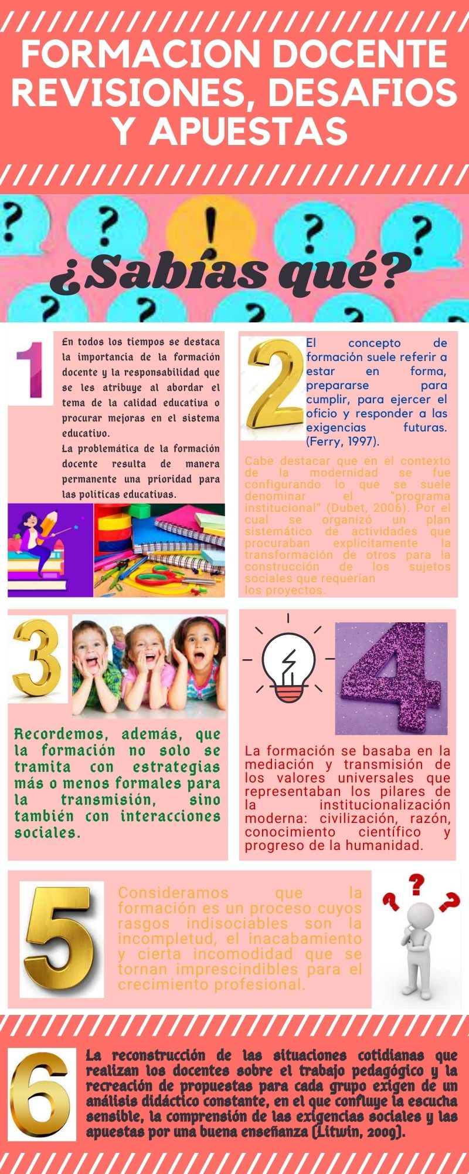

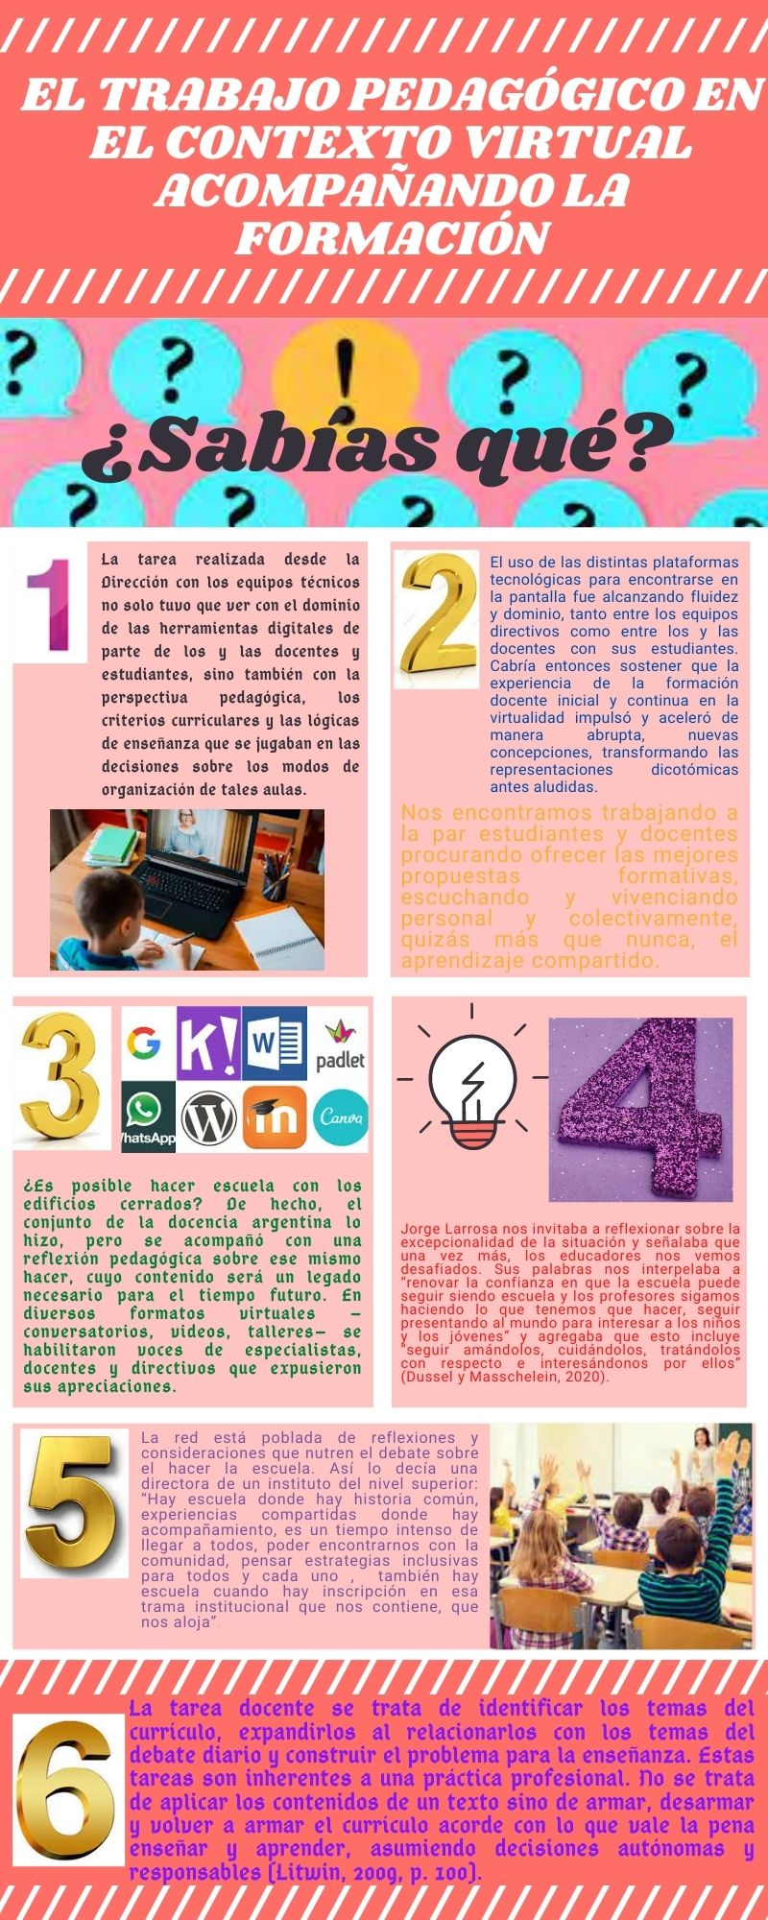

**Bibliografía**

FORMACIÓN DOCENTE REVISIONES, DESAFÍOS Y APUESTAS LILIANA ABRATE

Recuperado de: <http://201.117.133.137/sistema/Data/tareas/enep-00042/_Actividad/16074/16517.pdf>

